Rörelseträning på stol
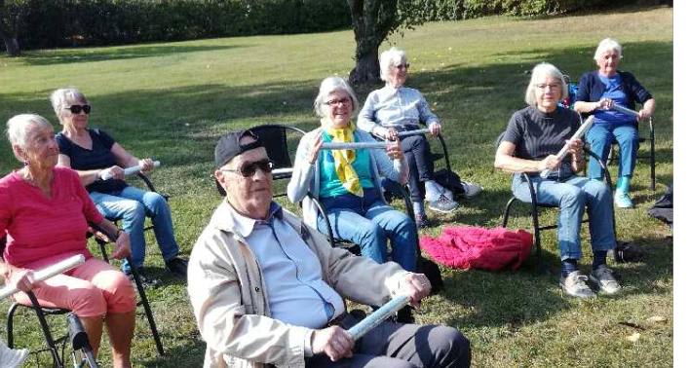
i Strängnäs

Välkommen på rörelseträning för att stärka din kropp med enkla rörelse- och stretchövningar. Instruktören förklarar varför vi gör de olika övningarna och tipsar om vad du själv kan göra för att förbättra din hälsa. Passet avslutas med avslappning. Efteråt bjuder vi på kaffe/te.
Ingen deltagaravgift eller föranmälan.
Instruktör: Ann-Margret "Amo" Olofsdotter

Tisdagar kl 13.30, 16 januari – 26 mars 2024

Plats: ABF, Källgatan 1, Strängnäs.

För info:
Amo: amo_olofsdotter@hotmail.com eller 070-474 76 54
Gunilla: gunillabacklund1@bredband.net eller 070-517 85 99

Covid-19. Vi följer myndigheternas rekommendationer. Vid sjukdomssymptom ombedes du stanna hemma.

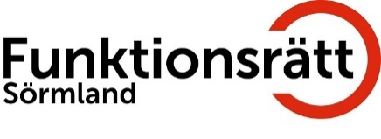
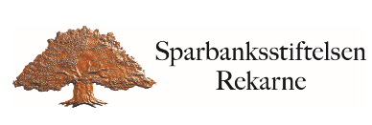
Medarrangörer och finansiärer:

